# python第四次实验作业

题目1：利用递归方法，输入一个整数n，求n! 文件命名为recurrence\_add.py

输出示例：

IMG_256

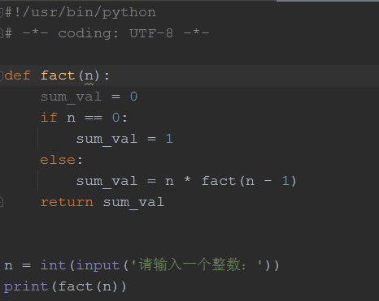

题目2：计算字符串中子串出现的次数。文件命名为 substring\_count.py。

输出示例：

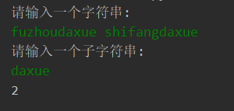

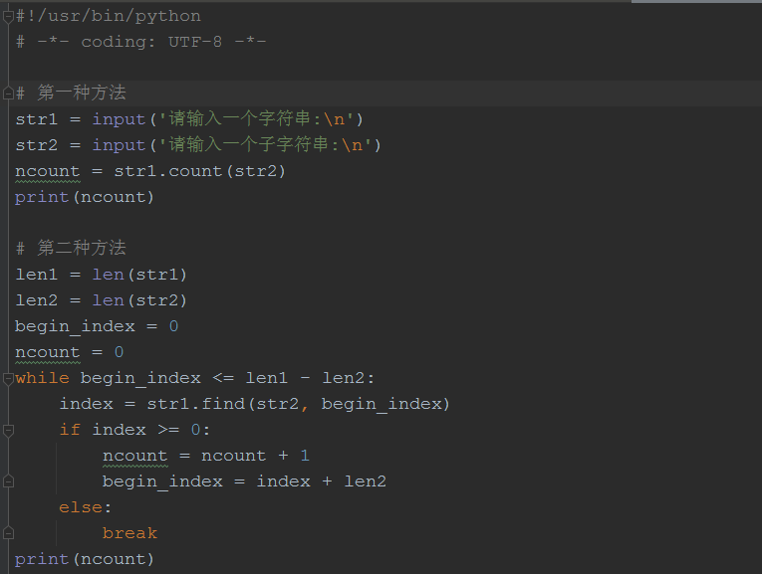

题目3：输入两个数值，求两个数的最大公约数和最小公倍数。文件命名为greatest\_common\_divisor.py

提示：最小公倍数=(num1 \* num2) / 最大公约数

输出示例：

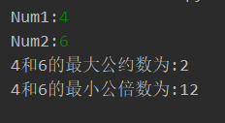

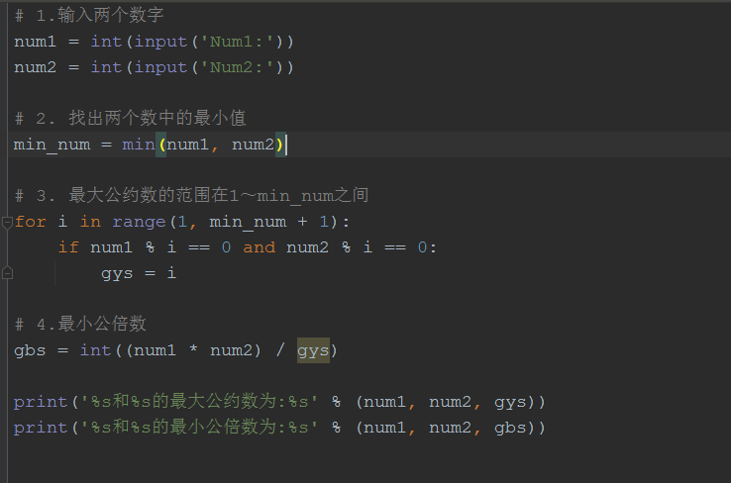

题目4：猜数字游戏。题目要求如下：

1.系统随机生成一个1～100的数字；

2.用户共有5次机会猜；

3.如果用户猜测数字大于系统给出的数字，打印"too big"

4.如果用户猜测数字小于系统给出的数字，打印"too small"

5.如果用户猜测的数字等于系统给出的数字，打印"恭喜中奖"，

并退出循环。

文件命名为guess\_number.py

输出示例：

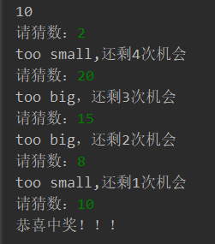

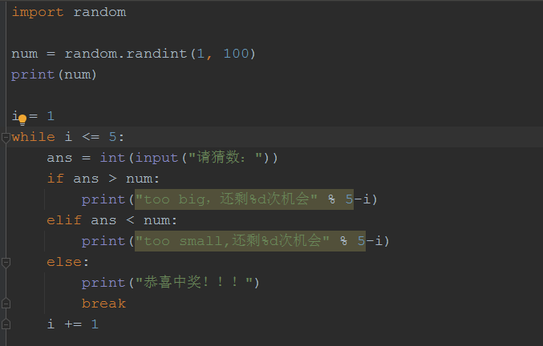

题目5：Python 两个矩阵相加。计算以下两个3\*3矩阵的和。

X = [[12,7,3],

[4 ,5,6],

[7 ,8,9]]

Y = [[5,8,1],

[6,7,3],

[4,5,9]]

两个 3 行 3 列的矩阵，实现其对应位置的数据相加，并返回一个新矩阵,命名为matrix\_addition.py

输出：

[17, 15, 4]

[10, 12, 9]

[11, 13, 18]

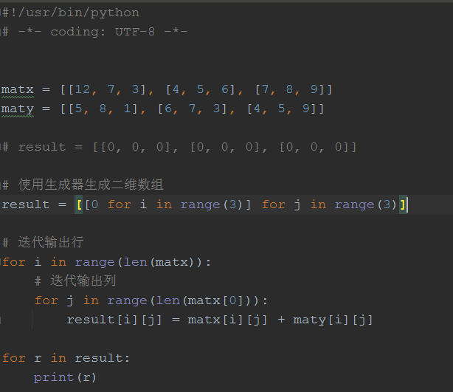

题目6：Python输出数字金字塔。输入一个2到9的数，对应输出一个数字金字塔,命名为number\_pyramid.py

输出：

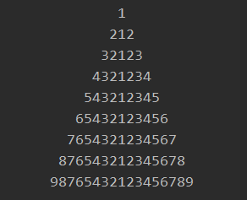

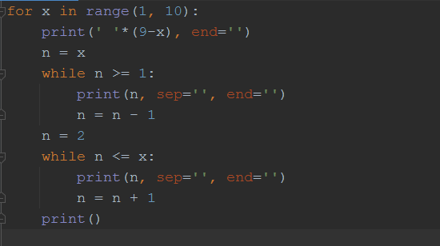

题目7：809\*??=800\*??+9\*?? 其中??代表的两位数, 809\*??为四位数，8\*??的结果为两位数，9\*??的结果为3位数。求??代表的两位数，及809\*??后的结果。命名为fill\_number.py

输出：9708 = 800 \* 12 + 9 \* 12

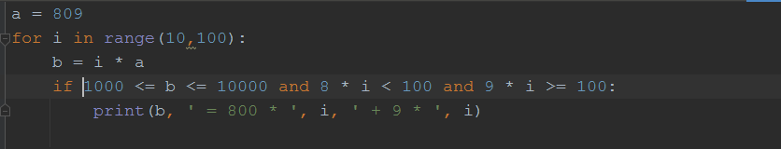

题目8：求0—7所能组成的奇数个数。

输出：sum = 8388608

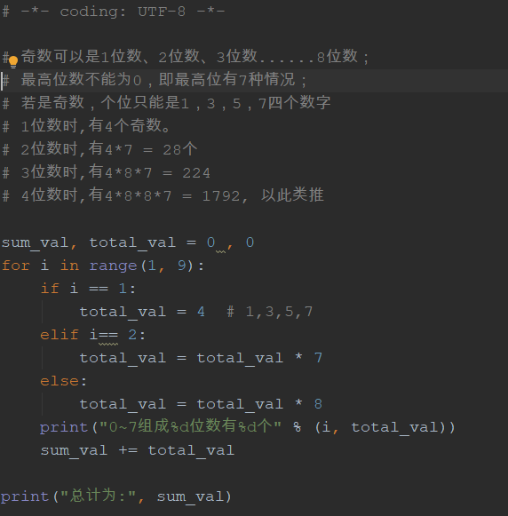

题目9：输入一个奇数（输入中排除个位为5的情况，如5，15，25，35...），然后判断最少几个 9 除于该数的结果为整数。命名为odd\_divide.py

输出示例：

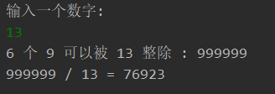

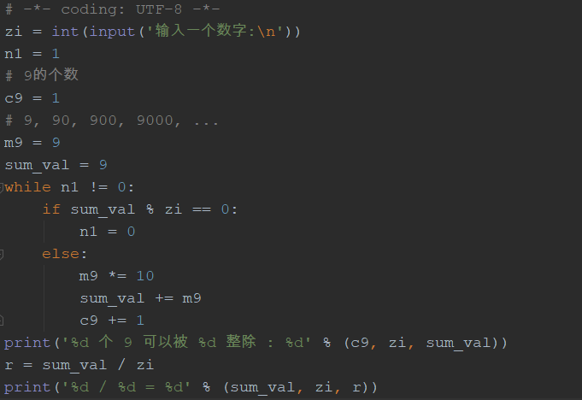

### 题目10：求s=a+aa+aaa+aaaa+aa...a的值，其中a是一个数字。例如2+22+222+2222+22222(此时共有5个数相加)，几个数相加由键盘控制。命名为same\_sum.py

### 输出示例：

### 

t(n) = t(n-1)\*10 + a

t(n) = a\*10n-1+t(n-1)

